Remels, 20.08.2019
AG – Wahlen

Liebe Eltern, liebe Schülerinnen und Schüler der Oberschule Uplengen,

die Wahl der Arbeitsgemeinschaften für das 1. Schulhalbjahr 2019/2020 steht an.
Ihre Kinder haben heute eine Vorstellung der unterschiedlichen AGs im Rahmen einer Vollversammlung erhalten. Anbei finden Sie kurze Beschreibungen des abwechslungsreichen AG Angebotes unserer Schule.
Wählen Sie bitte gemeinsam mit Ihren Kindern bis zum 23.08.19 die AGs aus und geben den unten angehängten Wahlbogen mit der Unterschrift bei dem Klassenlehrer oder der Klassenlehrerin ab.
Achtung: Auch wenn keine AG gewählt wird, benötigen wir den Wahlbogen unterschrieben zurück.
Nach Anmeldung ist die Teilnahme an der gewählten AG für ein Halbjahr verpflichtend!

Beginn der Arbeitsgemeinschaften ist ab dem 27.08.2019 (Feuerwehr ab 4.9. alle 14 Tage). Ab dieser Woche können Sie auch wieder Mittagessen in der Mensa bestellen. Alle AGs (bis auf Voltigieren) finden an der Hauptstelle von 14:00 Uhr bis 15:30 Uhr statt. Schülerinnen und Schüler, die normalerweise zu Fuß zur Schule kommen, können Busfahrkarte von der Außenstelle zur Hauptstelle erhalten. Hierfür müssen sie sich bei der Leitung der Außenstelle melden.

Mit freundlichen Grüßen

…...... Bitte kreuzt an, an welcher AG ihr teilnehmen möchtet. Ihr dürft auch mehrere AGs wählen.

Name:___________________________________ Klasse: __________________

Dienstag |  |  | Mittwoch |  |  | Donnerstag
AG | Jg. | Wahl | AG | Jg. | Wahl | AG | Jg. | Wahl
Mofa  (Dienstag und Mittwoch) | Ab 14 Jahren |  | Backen und Kochen | 5-10 |  | Lego | 5-7
Hausaufgabenhilfe | 5-7 |  | Fußball | 5-7 |  | Schulgarten | alle
Band (Musik) | alle |  | Voltigieren  (Achtung: Ausschreibung beachten) | 5-7 |  | Volleyball | 5-7
Sportspiele | 5-8 |  | Feuerwehr  (14-tägig) | 5-8
 |  |  |  |  |  | Keine AG

_________________________________ ________________________________
Datum Unterschrift Erziehungsberechtigte/r

AG – Angebot

Kurs: | Backen und Kochen
Teilnehmer: | maximal 15
Lehrkraft: | Frau Walker
Raum: | Lehrküche an der Hauptstelle
Klassenstufen: | alle
Kursinhalt: | Hast du Lust zu kochen und zu backen?  Dann bist du in dieser AG genau richtig!  Es gibt viele leckere Gerichte, die du vielleicht noch nicht kennst. Ob herzhaftes Essen oder süßes Backwerk, für jeden ist etwas dabei. Wir wollen lernen, kreativ und bewusst mit Lebensmitteln umzugehen und leckere Gerichte zu zaubern, die wir anschließend gemeinsam verspeisen.  Gerne dürft ihr euch auch etwas wünschen!
Kurs: |  | Mofa
Teilnehmer: |  | maximal 16 |  | 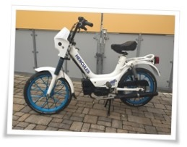
Lehrkraft: |  | Herr Schmitt
Raum: |  | 009
Klassenstufen: |  | 8-10
Kursinhalt: |  | Kurs zur Erlangung des Mofa - Führerscheins  Mindestalter: 15 Jahre  !! Die Prüfung darf frühestens drei Monate vor dem 15. Geburtstag abgelegt werden !!

Kurs: | Feuerwehr
Teilnehmer: | maximal 20 | 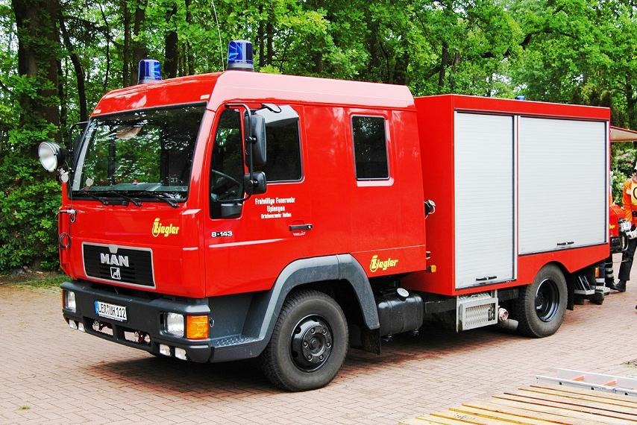
Lehrkraft: | Freiwillige Feuerwehr Uplengen Mitte
Raum: | Schulhof und N01
Klassenstufen: | alle
Kursinhalt: | Warum brennt ein Feuer? Wie kann ich unterschiedliche Brände löschen? Was finde ich auf einem Löschfahrzeug? Wie funktioniert ein Feuerlöscher?  In unserer erstmalig angebotenen Feuerwehr-AG bildet euch die Freiwillige Feuerwehr Mitte zu Brandschutzhelfern aus. Seid dabei im Team!

Kurs: | Voltigieren
Teilnehmer: | maximal 9 Personen
Lehrkraft: | Trainer vom Fahr- und Reitverein Filsum
Raum:
Klassenstufen: | Jahrgang 5, 6, 7
Kursinhalt: | Beim Voltigieren geht es um das Turnen und die Akrobatik auf einem Pferd, das  sich an einer Longe im Kreis bewegt. Eine große Rolle spielt hierbei aber auch  der Umgang mit dem Pferd während der Vor- und Nachbereitung.  Unsere „Volti-AG“ richtet sich an alle Schülerinnen und Schüler, die Interesse  an Pferden und Spaß am Turnen in der Gruppe haben. Dabei sind sowohl  Einsteiger als auch Voltis mit Vorkenntnissen willkommen.  Da die AG auf der Anlage des Fahr- und Reitvereins Filsum stattfinden  wird, müssten private Fahrgemeinschaften gebildet werden.  Sprecht also mit Euren Eltern, wenn Ihr Euch anmelden wollt!  Die AG-Zeit ist von 15.30 Uhr bis 17.00 Uhr in Filsum.

Kurs: | LEGO
Teilnehmer: | maximal 12 Personen
Lehrkraft: | Herr Brüning
Raum: | R 124
Klassenstufen: | Jahrgang 5 - 7
Kursinhalt: | Hast du viel Spaß am Bauen und Konstruieren? In der AG „Bauen und Konstruieren“ kannst du mit LEGO -Bausteinen Fahrzeuge, Roboter usw. bauen. Dabei stehen dir viele Bausätze mit Bauanleitungen zur Verfügung. So baust du Fahrzeuge zu Lande und zu Wasser, einfache und hochkomplizierte, motorgetriebene und sogar ferngesteuerte Fahrzeuge und Fahrzeuge mit Zahnrädern, vielen Achsen, Kupplungen oder Wellen.  Viel Freude wird es dir auch bereiten, eigene Ideen zu verwirklichen. Du kannst dich daran beteiligen Häuser, sogar ganze Stadtviertel oder andere Wohnprojekte aus eigener Überlegung in Kleinformat mit dazugehörigen Straßen und einem Eisenbahnschienennetz zu bauen. Die vielen Materialien und Anleitungen werden dich begeistern. Deiner Phantasie sind dabei kaum Grenzen gesetzt.

Kurs: | Hausaufgabenhilfe
Teilnehmer: | maximal 12 Personen | 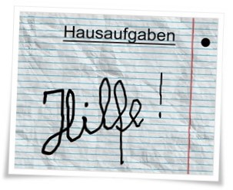
Lehrkraft: | Frau Frey& Schülerteam
Raum: | R134
Klassenstufen: | Jahrgang 5, 6, 7
Kursinhalt: | Mit dieser AG bieten wir euch die Chance, die Hausaufgaben bereits in der Schule zu erledigen. Natürlich gibt es dabei Tipps und Unterstützung.  Hinweis: Auch in diesem Schuljahr sind Schüler und Schülerinnen der 9. und 10. Klassen zur Unterstützung in dieser AG sehr willkommen!!! Bei Interesse meldet euch bitte am 22.8. im Raum der Schulsozialarbeit.

Kurs: | Planen und Anlegen eines Schulgartens
Teilnehmer: | maximal 8 Personen
Lehrkraft: | Frau Frey
Raum: | wird noch bekannt gegeben (wir werden überwiegend draußen sein)
Klassenstufen: | 5 - 10
Kursinhalt: | Nach den Sommerferien werden wir uns zunächst um die Pflege und Erweiterung der bunten Blumenbeete im Eingangsbereich der Schule kümmern. Auch müssen die Apfelbäume gepflegt werden. Dazu werden wir die Unterstützung einer Fachfrau in Anspruch nehmen. Um das Nahrungsangebot für Insekten weiter zu verbessern, könnten wir frühblühende Krokusse setzen.  Wenn es draußen nichts mehr zu tun gibt, könnten wir z.B. Vogelkästen oder Wildbienennisthilfen bauen oder einen Schulgartenfotokalender erstellen.  Ideen und Möglichkeiten etwas zu tun gibt es ohne Ende! Wer macht mit?  Gemeinsam werden wir in der AG über eure und meine Ideen für den Schulgarten beraten und entscheiden was wir jeweils umsetzen können und wollen.

Kurs: | Fußball-AG mit dem VFB Uplengen
Teilnehmer: | Mindestens 15, Maximal 30
Lehrkraft: | Trainer vom VFB Uplengen
Raum: | erstes Treffen am Haupteingang
Klassenstufen: | Jahrgang 5-7
Kursinhalt: | Kicken wie ein Profi? Das muss hier nicht sein. Uns geht es um den Spaß am Fußball! Egal ob Vereinsspieler oder nur Lust auf Fußball – komm in die AG und probiere es aus. Je nach Lust und Teilnehmerzahl wollen wir auch an Turnieren teilnehmen und uns mit anderen Schulen messen.

Kurs: | Volleyball
Teilnehmer:
Lehrkraft: | Jan von Lienen
Raum: | Beachvolleyballfeld / Sporthalle
Klassenstufen: | 5 - 7
Kursinhalt: | Ihr habt Lust 🏐 Volleyball 🏐 zu spielen? Alle interessierten Schülerinnen und Schüler können nun jeden Donnerstag lernen, wie man richtig pritscht, baggert, aufschlägt und schmettert und natürlich taktisch klug in einer Mannschaft spielt. Im Winter spielen wir in der Halle und im Sommer auf unserem Beachvolleyballfeld im Sand. Bei Turnieren werden wir uns mit anderen Schulen messen. Geleitet wird die AG von mir, Herrn von Lienen. Ich freue mich auf euch!

Kurs: | Schulband
Teilnehmer:
Lehrkraft: | Andrea Koop
Raum: | Musikraum
Klassenstufen: | 5-10
Kursinhalt: | Du würdest gerne in einer Band ein Instrument spielen oder singen? Du könntest dir vorstellen Schulveranstaltungen zu rocken? Egal, ob du singen möchtest, Anfänger bist oder zuhause mit Youtube übst. In der Band AG kannst du E-Gitarre, Schlagzeug oder Bass ausprobieren oder zeigen, was du schon kannst. Am Dienstag, den 27.08 findet im Musikraum ein Casting statt.
Kurs: | Sportspiele mit dem VFB Uplengen
Teilnehmer:
Lehrkraft: | Trainer vom VFB Uplengen
Raum: | erstes Treffen am Haupteingang
Klassenstufen: | Jahrgang 5-8
Kursinhalt: | Die Freude am Sport – die wichtigste Motivation für diese AG! Egal ob Turnen, Ballspiele, Gruppenspiele, Rückschlagspiele – wir wollen gemeinsam bestimmen, was Inhalt unserer AG sein soll. Worauf haben wir Lust, was macht uns Freude? Sei dabei!

